Mẫu số 07/HĐBC-HĐND
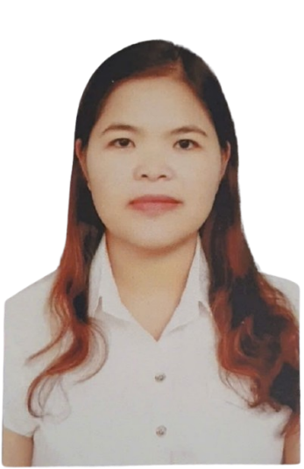 | TIỂU SỬ TÓM TẮT  CỦA NGƯỜI ỨNG CỬ ĐẠI BIỂU  HỘI ĐỒNG NHÂN DÂN XÃ CẨM GIÀNG  NHIỆM KỲ 2026-2031
1. Họ và tên thường dùng: ⁽²⁾ NÔNG THỊ HUYỀN THANH
2. Họ và tên khai sinh: ⁽³⁾ NÔNG THỊ HUYỀN THANH
Các bí danh/tên gọi khác (nếu có): Không
3. Ngày, tháng, năm sinh:. 06/03/1990 4. Giới tính: Nữ
5. Quốc tịch: ⁽⁴⁾ Chỉ có 01 quốc tịch là quốc tịch Việt Nam và không trong thời gian thực hiện thủ tục xin gia nhập quốc tịch quốc gia khác
6. Nơi đăng ký khai sinh: ⁽⁵⁾ Xã Phương Linh, Huyện Bạch Thông, Tỉnh Bắc Kạn
7. Quê quán: ⁽⁶⁾ Xã Phương Linh, Huyện Bạch Thông, Tỉnh Bắc Kạn (nay là xã Phủ Thông, tỉnh Thái Nguyên)
8. Nơi đăng ký thường trú: ⁽⁷⁾ Thôn Thủy Bình, Xã Cẩm Giàng, tỉnh Thái Nguyên
Nơi ở hiện nay: ⁽⁸⁾ Như trên
9. Số Căn cước: ⁽⁹⁾ 006******382
10. Dân tộc: ⁽¹⁰⁾ Tày 11. Tôn giáo: ^{(11):} Không
12. Trình độ:
- Giáo dục phổ thông: ⁽¹²⁾ 12/12 phổ thông
- Chuyên môn, nghiệp vụ: ⁽¹³⁾ Cao đẳng tin học
- Học vị: ⁽¹⁴⁾........................................ Học hàm: ⁽¹⁵⁾
- Lý luận chính trị: ⁽¹⁶⁾ Sơ cấp
- Ngoại ngữ: ⁽¹⁷⁾ Không
13. Nghề nghiệp hiện nay: ^{(18):} Nông dân
14. Chức vụ trong cơ quan, tổ chức, đơn vị đang công tác: ⁽¹⁹⁾ Trưởng thôn
15. Nơi công tác: ⁽²⁰⁾ Thôn Thủy Bình, Xã Cẩm Giàng, Tỉnh Thái Nguyên
16. Ngày vào Đảng: ⁽²¹⁾ 25/12/ 2016
- Ngày chính thức: 25/12/ 2017; Số thẻ đảng viên: 006******382
- Chức vụ trong Đảng: Phó bí thư chi bộ Thủy Bình.
- Ngày ra khỏi Đảng (nếu có)
Lý do ra khỏi Đảng:
17. Tham gia làm thành viên của các tổ chức đoàn thể: ⁽²²⁾
- Tên tổ chức đoàn thể: Chi hội Phụ nữ, chi hội Nông dân thôn Thủy Bình
- Chức vụ trong từng tổ chức đoàn thể:
18. Tình trạng sức khỏe: ⁽²³⁾ : Tốt
19. Các hình thức khen thưởng nhà nước đã được trao tặng: ⁽²⁴⁾ Không có
20. Các hình thức kỷ luật, xử lý vi phạm đã bị áp dụng (Đảng, chính quyền, đoàn thể): ⁽²⁵⁾ Không bị kỷ luật, không có án tích
21. Là đại biểu Quốc hội khóa (nếu có):
22. Là đại biểu Hội đồng nhân dân xã Cẩm Giàng nhiệm kỳ: 2016- 2021; 2021- 2026

23. TÓM TẮT QUÁ TRÌNH CÔNG TÁC

Thời gian | Công việc, chức danh, chức vụ, nơi công tác  (Chính quyền, Đảng, đoàn thể)
Từ tháng 01 năm 2015  đến tháng 12 năm 2018 | Nhân viên y tế thôn bản, Bí thư đoàn thanh niên thôn Nà Ngăm, xã Cẩm Giàng, huyện Bạch Thông, tỉnh Bắc Kạn
Từ tháng 01 năm 2019  Đến tháng 12 năm 2024 | Phó bí thư chi bộ, trưởng thôn, nhân viên y tế thôn Nà Ngăm, xã Cẩm Giàng, huyện Bạch Thông, tỉnh Bắc Kạn
Từ tháng 01 năm 2025 đến tháng 6/2025 | Phó bí thư chi bộ, Trưởng thôn thôn Thủy Bình, xã Cẩm Giàng, huyện Bạch Thông, tỉnh Bắc Kạn
Từ tháng 7/2025 đến tháng 01/2026 | Phó bí thư chi bộ, Trưởng thôn thôn Thủy Bình, xã Cẩm Giàng, tỉnh Thái Nguyên
Cẩm Giàng, ngày 20 tháng 01 năm 2026
Ký tên
(Đã ký)
Nông Thị Huyền Thanh

